CHỦ ĐỀ 1: TRAO ĐỔI CHẤT VÀ CHUYỂN HÓA NĂNG LƯỢNG Ở SINH VẬT

BÀI 1: KHÁI QUÁT VỀ TRAO ĐỔI CHẤT VÀ CHUYỂN HÓA NĂNG LƯỢNG

A. TRẮC NGHIỆM

1. NHẬN BIẾT (15 câu)
Câu 1: Năng lượng cung cấp cho sinh giới có từ nguồn nào?
- Năng lượng ánh sáng và năng lượng hóa học.
- Năng lượng ánh sáng và năng lượng vật lý.
- Năng lượng hóa thạch và năng lượng vật lý
- Năng lượng hóa thạch và năng lượng anh sáng.

Câu 2: Trong các sinh vật sau, nhóm sinh vật nào có khả năng tự dưỡng?
A. Tảo, cá, chim, rau, cây xà cừ.
B. Tảo, nấm, rau, lúa, cây xà cừ.
C. Con người, vật nuôi, cây trồng.
D. Tảo, trùng roi xanh, lúa, cây xà cừ.

Câu 3: Sinh vật dị dưỡng là
- Các sinh vật chỉ có khả năng tổ hợp chất hữu cơ từ những chất hữu cơ có sẵn.
- Các sinh vật có khả năng tổng hợp các chất hữu cơ từ các chất vô cơ
- Sinh vật phân hủy các acid vô cơ thành chất dinh dưỡng
- Sinh vật chuyển hóa năng lượng hóa học trong các hợp chất vô cơ thành năng lượng hóa học tích lũy trong các hợp chất hữu cơ.

Câu 4: Vai trò của các sinh vật tự dưỡng là
- Sinh vật sản xuất
- Sinh vật cung cấp nguyên liệu
- Sinh vật cung cấp năng lượng
- Tất cả các ý trên.

Câu 5: Sinh vật quang tự dưỡng là
- Chuyển hóa năng lượng hóa học trong các hợp chất vô cơ thành năng lượng hóa học tích lũy trong các hợp chất hữu cơ thông qua quá trình tổng hợp.
- Chuyển hóa năng lượng ánh sáng thành năng lượng hóa học tích lũy trong các hợp chất hữu cơ thông qua quá trình tổng hợp.
- Chuyển hóa năng lượng hạt nhaanh trong các chất vô cơ thành năng lượng hóa học tích lũy trong các hợp chất hữu cơ thông qua quá trình tổng hợp.
- Chuyển hóa năng lượng hóa học tích lũy trong các hợp chất hữu cơ thành năng lượng ánh sáng thông qua quá trình tổng hợp.

Câu 6: Quá trình chuyển hóa năng lượng trong sinh giới gồm các giai đoạn nào?
- Tổng hợp, quang hợp và huy động năng lượng.
- Phóng xạ, tổng hợp và huy động năng lương.
- Tổng hợp, phân giải và huy động năng lượng.
- Phân giải, quang hợp và huy động năng lượng.

Câu 7: Quá trình trao đổi chất và chuyển hóa năng lượng không thể hiện qua các dấu hiệu đặc trưng nào sau đây
(1) Thu nhận các chất từ môi trường.
(2) Vận chuyển các chất.
(3) Biến đổi các chất .
(4) Tổng hợp các chất và tích lũy năng lượng.
(5) Phân rã các chất thành chất phóng xạ.
(6) Phân giải các chất và giải phóng năng lượng.
(7) Đào thảo các chất ra môi trường, điều hòa
A. (2)
B. (3)
C. (4)
D. (5)

Câu 8: Sự biến đổi các chất có kích thước phân tử lớn thành các chất có kích thước phân tử nhỏ trong quá trình tiêu hóa thức ăn ở cơ thể người được gọi là quá trình
A. phân giải.
B. tổng hợp.
C. đào thải.
D. chuyển hóa năng lượng.

Câu 9: Trong quá trình quang hợp, cây xanh chuyển hóa năng lượng ánh sáng mặt trời thành dạng năng lượng nào sau đây?
A. Cơ năng.
B. Quang năng.
C. Hóa năng.
D. Nhiệt năng.

Câu 10: Dựa vào kiểu trao đổi chất, người ta chia sinh vật thành 2 nhóm. Đó là
A. nhóm sinh vật tự dưỡng và nhóm sinh vật hoại dưỡng.
B. nhóm sinh vật tự dưỡng và nhóm sinh vật dị dưỡng.
C. nhóm sinh vật dị dưỡng và nhóm sinh vật hoại dưỡng.
D. nhóm sinh vật dị dưỡng và nhóm sinh vật hóa dưỡng.

Câu 11: Dạng năng lượng được dự trữ chủ yếu trong các tế bào của cơ thể sinh vật là

A. nhiệt năng.
B. điện năng.
C. hóa năng.
D. quang năng.

Câu 12: Quá trình trao đổi chất và chuyển hóa năng lượng giúp cơ thể sinh vật
A. phát triển kích thước theo thời gian
B. tồn tại, sinh trưởng, phát triển, sinh sản, cảm ứng và vận động
C. tích lũy năng lượng
D. vận động tự do trong không gian

Câu 13: Quá trình trao đổi chất diễn ra ở những loài sinh vật nào?
A. Động vật
B. Thực vật
C. Vi sinh vật
D. Cả A, B và C

Câu 14: Nguồn năng lượng cơ thể sinh vật giải phóng ra ngoài môi trường dưới dạng nào là chủ yếu?
A. Cơ năng.
B. Động năng.
C. Hóa năng.
D. Nhiệt năng.

Câu 15: Thành phần nào dưới đây là chất thải của hệ hô hấp?
A. Nước tiểu
B. Mồ hôi
C. Khí oxygen
D. Khí carbon dioxide

THÔNG HIỂU (10 câu)
Câu 1: Hãy hoàn thành chú thích (1), (2) trong sơ đồ các giai đoạn chuyển hóa sau đây
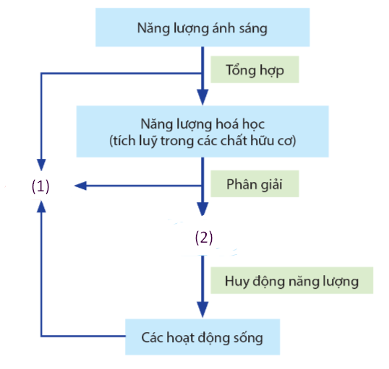
- (1) ATP, (2) Nhiệt
- (1) Nhiệt, (2) ATP
- (1) Ánh sáng, (2) hợp chất vô cơ.
- (1) Nhiệt, (2) ánh sáng.

Câu 2: Các chất thải sinh ra từ quá trình trao đổi chất được vận chuyển vào
A. Cơ quan bài tiết để thải ra ngoài.
B. Nước mô và mao mạch máu.
C. Máu và cơ quan bài tiết.
D. Tế bào, máu và đến cơ quan bài tiết.

Câu 3: Hệ cơ quan nào là cầu nối trung gian giữa trao đổi chất ở cấp độ tế bào và trao đổi chất ở cấp độ cơ thể?

A. Hệ hô hấp
B. Hệ tuần hoàn
C. Hệ bài tiết
D. Hệ tiêu hoá
Câu 4: Hãy hoàn thành chú thích (1), (2) trong sơ đồ quá trình trao đổi và chuyển hóa năng lượng trong sinh giới sau đây
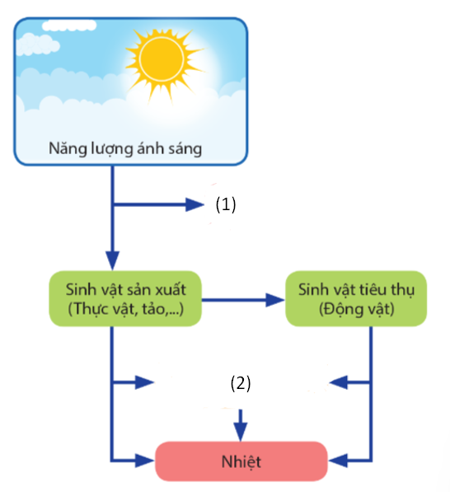
A. (1) nhiệt, (2) sinh vật phân giải.
B. (1) Sinh vật phân giải, (2) Nhiệt.
C. (1) Nhiệt, (2) ATP
D. (1) Sinh vật phân giải, (2) ATP.

Câu 5: Trong cơ thể người, chất hữu cơ được phân giải để giải phóng năng lượng có nguồn gốc từ sự trao đổi chất ở
A. hệ bài tiết.
B. hệ tuần hoàn.
C. hệ tiêu hóa.
D. hệ thần kinh.

Câu 6: Trong tế bào và cơ thể sinh vật, năng lượng chủ yếu được tích trữ
A. trong các liên kết hóa học.
B. trong các mô mỡ và máu.
C. trong các phản ứng.
D. trong các bào quan của tế bào.

Câu 7: Cho các nhận định sau:
1. Trao đổi chất giữa cơ thể và môi trường là điều kiện tồn tại và phát triển của cơ thể, là đặc tính cơ bản của sự sống.
2. Uống đủ nước, thức khuya, luyện tập thể dục thể thao,… sẽ thúc đẩy quá trình trao đổi chất của cơ thể.
3. Tùy theo kiểu trao đổi chất, người ta chia sinh vật thành 2 nhóm là sinh vật dị dưỡng và sinh vật hóa dưỡng.
4. Trong cơ thể con người đã có quá trình biến đổi hóa học thức ăn thành năng lượng, cung cấp cho mọi hoạt động sống hàng ngày.
Trong số các nhận định trên, số nhận định đúng là
A. 1
B. 2
C. 3
D. 4

Câu 8: Cho các chất sau:
1. Oxygen
2. Carbon dioxide
3. Chất dinh dưỡng
4. Nước uống
5. Năng lượng nhiệt
6. Chất thải
Trong quá trình trao đổi chất ở người, cơ thể người thu nhận những chất nào?
A. 1, 2, 3, 4, 5.
B. 1, 2, 3, 4.
C. 1, 3, 4, 5.
D. 1, 3, 4.

Câu 9: Trao đổi chất và chuyển hoá..... là đặc điểm cơ bản của sự sống, quá trình này có hai vai trò cơ bản là...... cơ thể
A. Năng lượng/ cung cấp năng lượng và kiến tạo
B. Tổng hợp/ phân giải.
C. Năng lượng/ phân giải.
D. Tổng hợp/ cung cấp năng lượng và kiến tạo

Câu 10: Nhu cầu dinh dưỡng của con người phụ thuộc vào những yếu tố nào sau đây?
A. Giới tính, độ tuổi
B. Hình thức lao động
C. Trạng thái sinh lí của cơ thể
D. Tất cả các phương án trên.

VẬN DỤNG (5 câu)
Câu 1: Làm việc nhiều cần tiêu thụ nhiều thức ăn vì
A. thức ăn là nguồn cung cấp nguyên liệu cho quá trình chuyển hóa tạo năng lượng để hoạt động.
B. thức ăn là nguồn cung cấp nguyên liệu cho quá trình chuyển hóa tạo nhiệt năng để duy trì nhiệt độ cơ thể.
C. thức ăn là nguồn cung cấp nguyên liệu cho quá trình chuyển hóa tạo năng lượng để đào thải khí carbon dioxide ra ngoài.
D. thức ăn là nguồn cung cấp nguyên liệu cho quá trình chuyển hóa tạo nhiệt năng để đào thải mồ hôi ra ngoài.

Câu 2: Vì sao khi vận động cơ thể nóng dần lên?
A. Bởi vì khi vận động, trong cơ thể, thức ăn được biến đổi thành năng lượng hóa học nên nóng cơ thể.
B. Bởi vì khi vận động nhiều, cơ thể sẽ đổ nhiều mồ hôi mất nước nên nóng dần lên.
C. Bởi vì khi vận động, để có năng lượng cho quá trình hoạt động thì trong cơ thể đã xảy ra một phản ứng biến đổi hóa học và phản ứng này sinh ra nhiệt, khiến cho cơ thể nóng dần lên.
D. Bởi vì khi vận động thì trong cơ thể con người đã xảy ra sự biến đổi năng lượng từ dạng liên kết hóa học tích trữ sang cơ năng và nhiệt năng, nên khiến cho cơ thể người nóng dần lên.

Câu 3: Khi một người dùng tay nâng tạ, dạng năng lượng được biến đổi chủ yếu trong quá trình này là
A. cơ năng thành hóa năng.
B. hóa năng thành cơ năng.
C. hóa năng thành nhiệt năng.
D. cơ năng thành nhiệt năng.

Câu 4: Em hãy cho biết trao đổi chất ở động vật gồm những hoạt động nào sau đây?
(1) Lấy thức ăn.
(2) Nghiền nhỏ thức ăn.
(3) Biến đổi thức ăn.
(4) Thải ra.
(5) Tăng nhiệt độ.
A. (1), (2), (5).
B. (1), (2), (4).
C. (2), (3), (5).
D. (1), (3), (4).

Câu 5: Muốn cơ thể sinh trưởng và phát triển khỏe mạnh thì con người cần phải bổ sung đầy đủ các chất dinh dưỡng. Các chất dinh dưỡng đó bao gồm
A. sắt, kẽm, tinh bột, protein, axit amin, vitamin và muối khoáng.
B. chất đường bột (gluxit), protein, muối khoáng, vitamin, lipit.
C. rau củ quả, thịt, trứng, cá và các loại sữa.
D. các loại hạt ngũ cốc, cơm, thịt, trứng, cá.

4. VẬN DỤNG CAO (2 câu)

Câu 1: Sự biến đổi nào sau đây là chuyển hóa năng lượng trong cơ thể sinh vật?
A. Quang năng – Cơ năng
B. Điện năng – Nhiệt năng
C. Hóa năng – Nhiệt năng
D. Điện năng – Cơ năng.

Câu 2: Tại sao khi làm việc nặng hay vận động mạnh trong thời gian dài, cơ thể thường nóng lên, nhịp thở tăng, mồ hôi toát ra nhiều, nhanh khát và nhanh đói.
A. Các tế bào cơ cần phải được cung cấp nhiều năng lượng hơn nên cần lượng oxygen và vật chất nhiều hơn nên nhanh đói.
B. Các tế bào cơ cần phải được cung cấp nhiều năng lượng hơn nên cần lượng oxygen và vật chất nhiều hơn nên mồ hôi toát ra nhiều.
C. Nhịp tim nhanh hơn để giúp máu vận chuyển khí oxygen và vật chất đến các tế bào cơ và vận chuyển khí carbonic và chất thải từ tế bào đi một cách kịp thời.
D. Phương án A, C đều đúng.

Câu 3: Cho các yếu tố như sau: Thức ăn, oxygen, carbon dioxide, nhiệt năng, chất thải, chất hữu cơ, ATP. Xác định những yếu tố mà cơ thể người lấy vào, thải ra và tích luỹ trong cơ thể.
A. Yếu tố lấy vào là carbon dioxide, oxygen. Yếu tố thải ra/giải phóng là thức ăn, nhiệt năng, chất thải. Yếu tố tích lũy là chất hữu cơ, ATP.
B. Yếu tố lấy vào là chất hữu cơ, thức ăn, oxygen. Yếu tố thải ra/giải phóng là nhiệt năng, chất thải. Yếu tố tích lũy là carbon dioxide, ATP.
C. Yếu tố lấy vào là thức ăn, oxygen. Yếu tố thải ra/giải phóng là carbon dioxide, nhiệt năng, chất thải. Yếu tố tích lũy là chất hữu cơ, ATP.
D. Yếu tố lấy vào là thức ăn, oxygen. Yếu tố thải ra/giải phóng là carbon dioxide, nhiệt năng, chất thải. Yếu tố tích lũy là chất hữu cơ, ATP

B. ĐÁP ÁN

1. NHẬN BIẾT

1. A | 2. D | 3. A | 4. D | 5. B
6. C | 7. D | 8. A | 9. C | 10. B
11. C | 12. B | 13. D | 14. D | 15. D

2. THÔNG HIỂU

1. B | 2. A | 3. A | 4. A | 5. C
6. A | 7. B | 8. D | 9. A | 10. D

3. VẬN DỤNG

1. A | 2. D | 3. B | 4. D | 5. B

4. VẬN DỤNG CAO

1. C | 2. D | 3. C

